広島市にバンダイ公式の「ガシャポン®」大型専門店が登場
『ガシャポンバンダイオフィシャルショップ』未来屋書店宇品店
2023年11月30日(木)オープン！
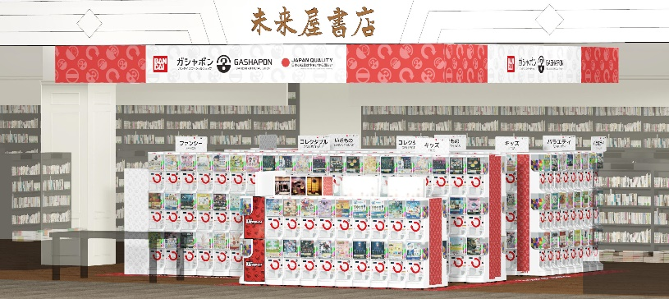
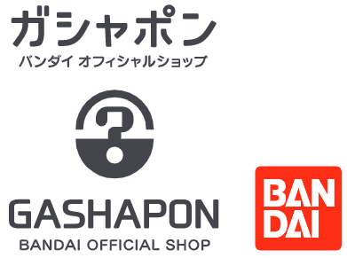

イオングループの株式会社未来屋書店（本社：千葉県美浜区、代表取締役社長：松田裕史 以下、未来屋書店）は、2023年11月30日(木)広島県広島市イオン宇品SC2階、未来屋書店宇品店内に「ガシャポンバンダイオフィシャルショップ」未来屋書店宇品店をオープンいたします。
近年カプセルトイ業界では、大型のカプセルトイ専門店が増加し、身近なエンターテインメントとして多くのお客さまに楽しまれています。当社は株式会社バンダイナムコアミューズメントとの新たな取り組みとして2022年12月にはじめて「ガシャポンバンダイオフィシャルショップ」を未来屋書店内に導入し、今回18店舗目となります。当ショップではバンダイの新商品を全て取りそろえ、ここでしか味わえない「ガシャポン体験」を提供することで、「ガシャポン」の新たな魅力を発信していきます。
また書店ならではのガシャポン体験をお届けするべく、随時お客さまへキャンペーン情報の発信等を行ってまいります。さらにガシャポン売り場、本売り場それぞれで相互総客を目的とした売り場イメージの統一や各種告知も実施していく予定です。

▼『ガシャポンバンダイオフィシャルショップ』の魅力
1：バンダイのカプセルトイ新商品をすべて取りそろえている！
2：オンライン店で購入した商品を店舗にて受け取ることができる！
3：オフィシャルショップならではの「ガシャポン体験」ができる！
※オンライン店で購入した商品の店舗受け取りは、現在準備中です。あらかじめご了承ください。

施設概要
施設名称 | ガシャポンバンダイオフィシャルショップ未来屋書店宇品店
所在地 | 広島県広島市南区宇品東6-1-15 イオン宇品SC 2F
営業時間 | 9:00～21:00
施設面積 | 40.0㎡（約12.1坪） | 設置面数 | 300面
公式サイト | https://bandainamco-am.co.jp/others/gashapon-bandai-officialshop/store/m_ujina/
1：バンダイのカプセルトイ新商品をすべて取りそろえている！
バンダイのカプセルトイ新商品をすべて取りそろえ、豊富な商品ラインアップを展開。また『ガシャポンバンダイオフィシャルショップ』公式WEBサイトから商品の販売状況をリアルタイムで検索することができます。
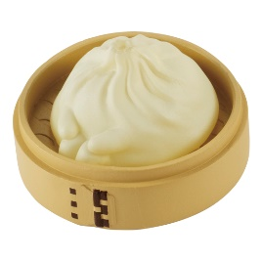 |  | 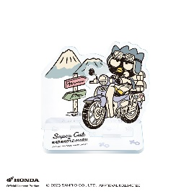
まちぼうけ 飲茶の場合 | HUNTER×HUNTER すわらせ隊2 | はぴだんぶい×スーパーカブ  コラボデザインアクリルあそーと
ずっとあなたを待っている…をコンセプトとした、儚いかわいさが詰まった大好評のフィギュアシリーズ「まちぼうけ」に、おいしそうな飲茶が登場！  集めて並べれば、SNS映えする面白い写真やかわいい写真が撮れます！  価格：300円/1回(全5種)  ©BANDAI | おすわり姿がキュート！幻影旅団のフェイタン、クロロ、ヒソカ、シャルナークがおすわり姿の「すわらせ隊」に登場！  価格：500円/1回(全4種)  ©P98-23 ©V・N・M | Hondaの「スーパーカブ」と「はぴだんぶい」のコラボグッズが登場！  個性的なヘルメットや、スーパーカブライフを楽しむ「はぴだんぶい」のイラストがとってもキュート☆  そのまま飾って楽しめる背景パーツ付のアクリルスタンドとさりげなく身に着けられるおしゃれなパステルカラーデザインのアクリルチャームをラインアップ！  価格：400円/1回(全13種)  © 2023 SANRIO CO., LTD.

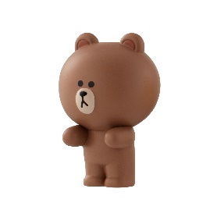 | 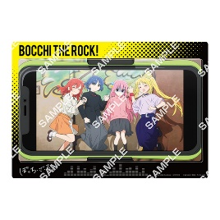 | 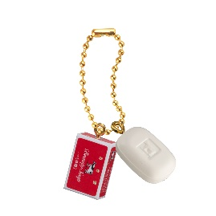
LINE FRIENDS ならぶんです。 | 【ジャンボカードダス／フラットガシャポン】  ぼっち・ざ・ろっく！  クリアビジュアルポスター | 牛乳石鹸ミニチュアチャーム
LINE FRIENDS（ライン フレンズ）の人気キャラクターたちがならぶんです。シリーズに新登場！  価格：300円/1回(全5種)  ©LY Corp. | TVアニメ『ぼっち・ざ・ろっく！』がフラットガシャポンで登場♪！約A5サイズで透明感のあるクリアポスターです！  価格：200円/1回(全16種)  ©はまじあき／芳文社・アニプレックス | 牛乳石鹸アイテムがミニチュアサイズで新登場！細部までリアルに再現され、あの“牛さん”も初立体化です！  価格：300円/1回(全5種)  ©2023 牛乳石鹼共進社株式会社

 | 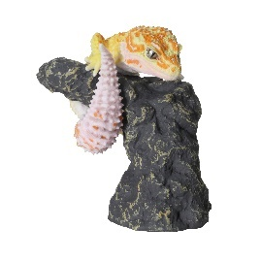 | 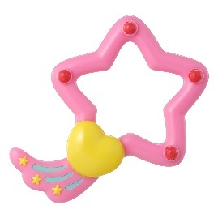
葬送のフリーレン カプセルラバーマスコット | いきもの大図鑑 指まきコレクション  レオパードゲッコーとクレステッドゲッコー02 | 魔法の天使クリィミーマミ  ミニチュアコレクション
「葬送のフリーレン」からカプセルラバーマスコットが登場！フリーレン一行に加え、ヒンメルたちやアウラ、お決まりのミミックもラインアップ！  価格：300円/1回(全10種)  ©山田鐘人・アベツカサ／小学館／「葬送のフリーレン」製作委員会 | いきもの大図鑑指まきコレクションで人気のレオパとクレスが新モルフになって帰ってきました。新しい3種類のレオパと3種類のクレスの全6種でお届けします。  価格：500円/1回(全6種)  ©BANDAI | 1983年に放送されたテレビアニメ『魔法の天使クリィミーマミ』から、魔法のアイテムがミニチュアになって登場！  価格：400円/1回(全4種)  ©ぴえろ
2：オンライン店で購入した商品を店舗にて受け取ることができる！
欲しい商品を確実に手に入れたいお客さまや、すぐに店舗へ足を運ぶことが難しいお客さまのために、バンダイナムコアミューズメントが運営する公式通販サイト「ガシャポンバンダイオフィシャルショップオンライン店」にて購入された商品を、店内のカウンターで受け取ることができます。
※店舗受け取りサービスは、後日開始予定です。

3：オフィシャルショップならではの「ガシャポン体験」ができる！
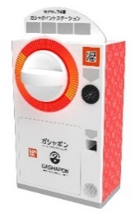
「ガシャっと回してポンと出る」がブランド名の由来となっている「ガシャポン」の醍醐味である“ハンドル操作”が体感できる空カプセル回収ボックス「ガシャポイントステーション」(右記イメージ図)や、注目商品を展示するショーケースなどお客さまが楽しめる仕掛けを用意しています。そのほか、購入キャンペーンやお客さま参加型イベントの実施など、バンダイナムコグループならではのエンターテインメントあふれるサービスを提供します。

『ガシャポンバンダイオフィシャルショップ』未来屋書店宇品店 オープン記念キャンペーン開催！
11月30日(木)～12月2日(土)開催！「X（旧ツイッター）フォロー」＆「空カプセル3個回収キャンペーン」
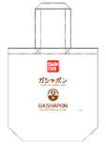
▲オリジナルエコバッグ
▼ツイッターフォローキャンペーン
店頭にてX（旧ツイッター）アカウント「ガシャポンバンダイオフィシャルショップ
未来屋書店宇品店」（ @GBO_m_ujina ）をフォローした画面をスタッフへ提示すると
「オリジナルエコバッグ」プレゼント！

▼空カプセル3個回収キャンペーン
ナムコアプリと連動して空カプセル3個を「ガシャポイントステーション」へ入れると
「オリジナルステッカー」をプレゼント！
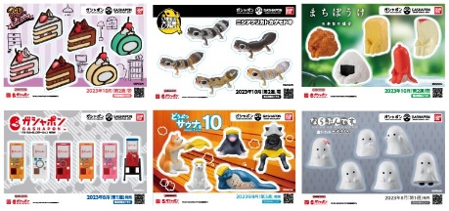
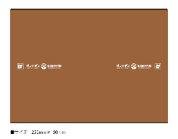
▲オリジナルブックカバー
さらに！ガシャポンバンダイオフィシャルショップでしか
入手できないコミック本サイズの「オリジナルブックカバー」が
その場で当たるキャンペーンを実施！
各日20名さまに当たります。
▲オリジナルステッカー(全6種)

↓ナムコアプリのダウンロードはこちら
https://bandainamco-am.co.jp/others/gashapon-bandai-officialshop/app/

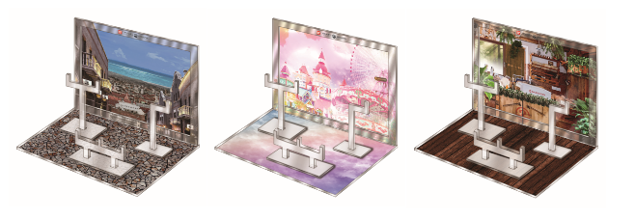
▲おうちでガシャ撮り(全1種)
※付属背景(全3種)

■「ガシャポンバンダイオフィシャルショップ未来屋書店宇品店」
【住所】 広島県広島市南区宇品東6-1-15 イオン宇品SC 2F
【電話番号】 082-250-8335
【営業時間】 9:00～21:00
詳しくは公式HPをご覧ください。
https://bandainamco-am.co.jp/others/gashapon-bandai-officialshop/store/m_ujina/

■会社概要
【社名】 株式会社未来屋書店
【本社】 千葉県千葉市美浜区中瀬1-5-1イオンタワー9F
【電話番号】 043-298-1021（代表）
【設立】 1985年12月24日
【資本金】 1億円（イオン（株）100％出資）
【代表取締役社長】 松田 裕史（まつだ ゆうじ）
【事業内容】 書籍・雑誌の販売／文具・雑貨の販売／コワーキングスペースの運営

■本件に関するお問い合わせ先
株式会社 未来屋書店
千葉県千葉市美浜区中瀬1-5-1イオンタワー9F
e-mail : Press@miraiyashoten.co.jp
公式ホームページ : https://www.miraiyashoten.co.jp

